**Segunda Chance**

**Resumo do Jogo:**

Um homem acorda atrasado para o seu trabalho, tendo que se arrumar rapidamente e sair de casa, ao atravessar a rua distraído por causa da correria, ele é atropelado. E então ele acorda novamente, recomeçando um loop temporal, ele se arruma correndo novamente e sai de casa, percebendo agora que o sinal estava fechado e espera ficar verde para atravessar, e segue sua vida, com diversas coisas acontecendo em seu dia e morrendo/reiniciando o loop várias vezes.

**Plataforma:**

Windows

**Mecânica principal:**

Loop temporal, toda vez que o jogo recomeça, o personagem se lembra do que aconteceu na tentativa anterior.

**Gameplay:**  
Enquanto ele está atrasado no início do jogo, um timer e um checklist aparecem na tela, assim fazendo o jogador ter que correr contra o tempo e se preparar para o trabalho.  
  
**Sons:**O jogo terá sons do cotidiano, buzinas de carro, passos, trazendo a pessoa pro cotidiano da vida real, mas quando começa o loop os sons começam a se distorcer.

**Estilo Artístico:**

Pixel art

Utilizamos as cores mostradas na lateral esquerda que são complementares divididas, o Vermelho representa o estresse do personagem quanto a sua rotina, o Azul representa a tristeza de não ter nada novo, e o Amarelo representa o otimismo de que tudo irá melhorar logo.

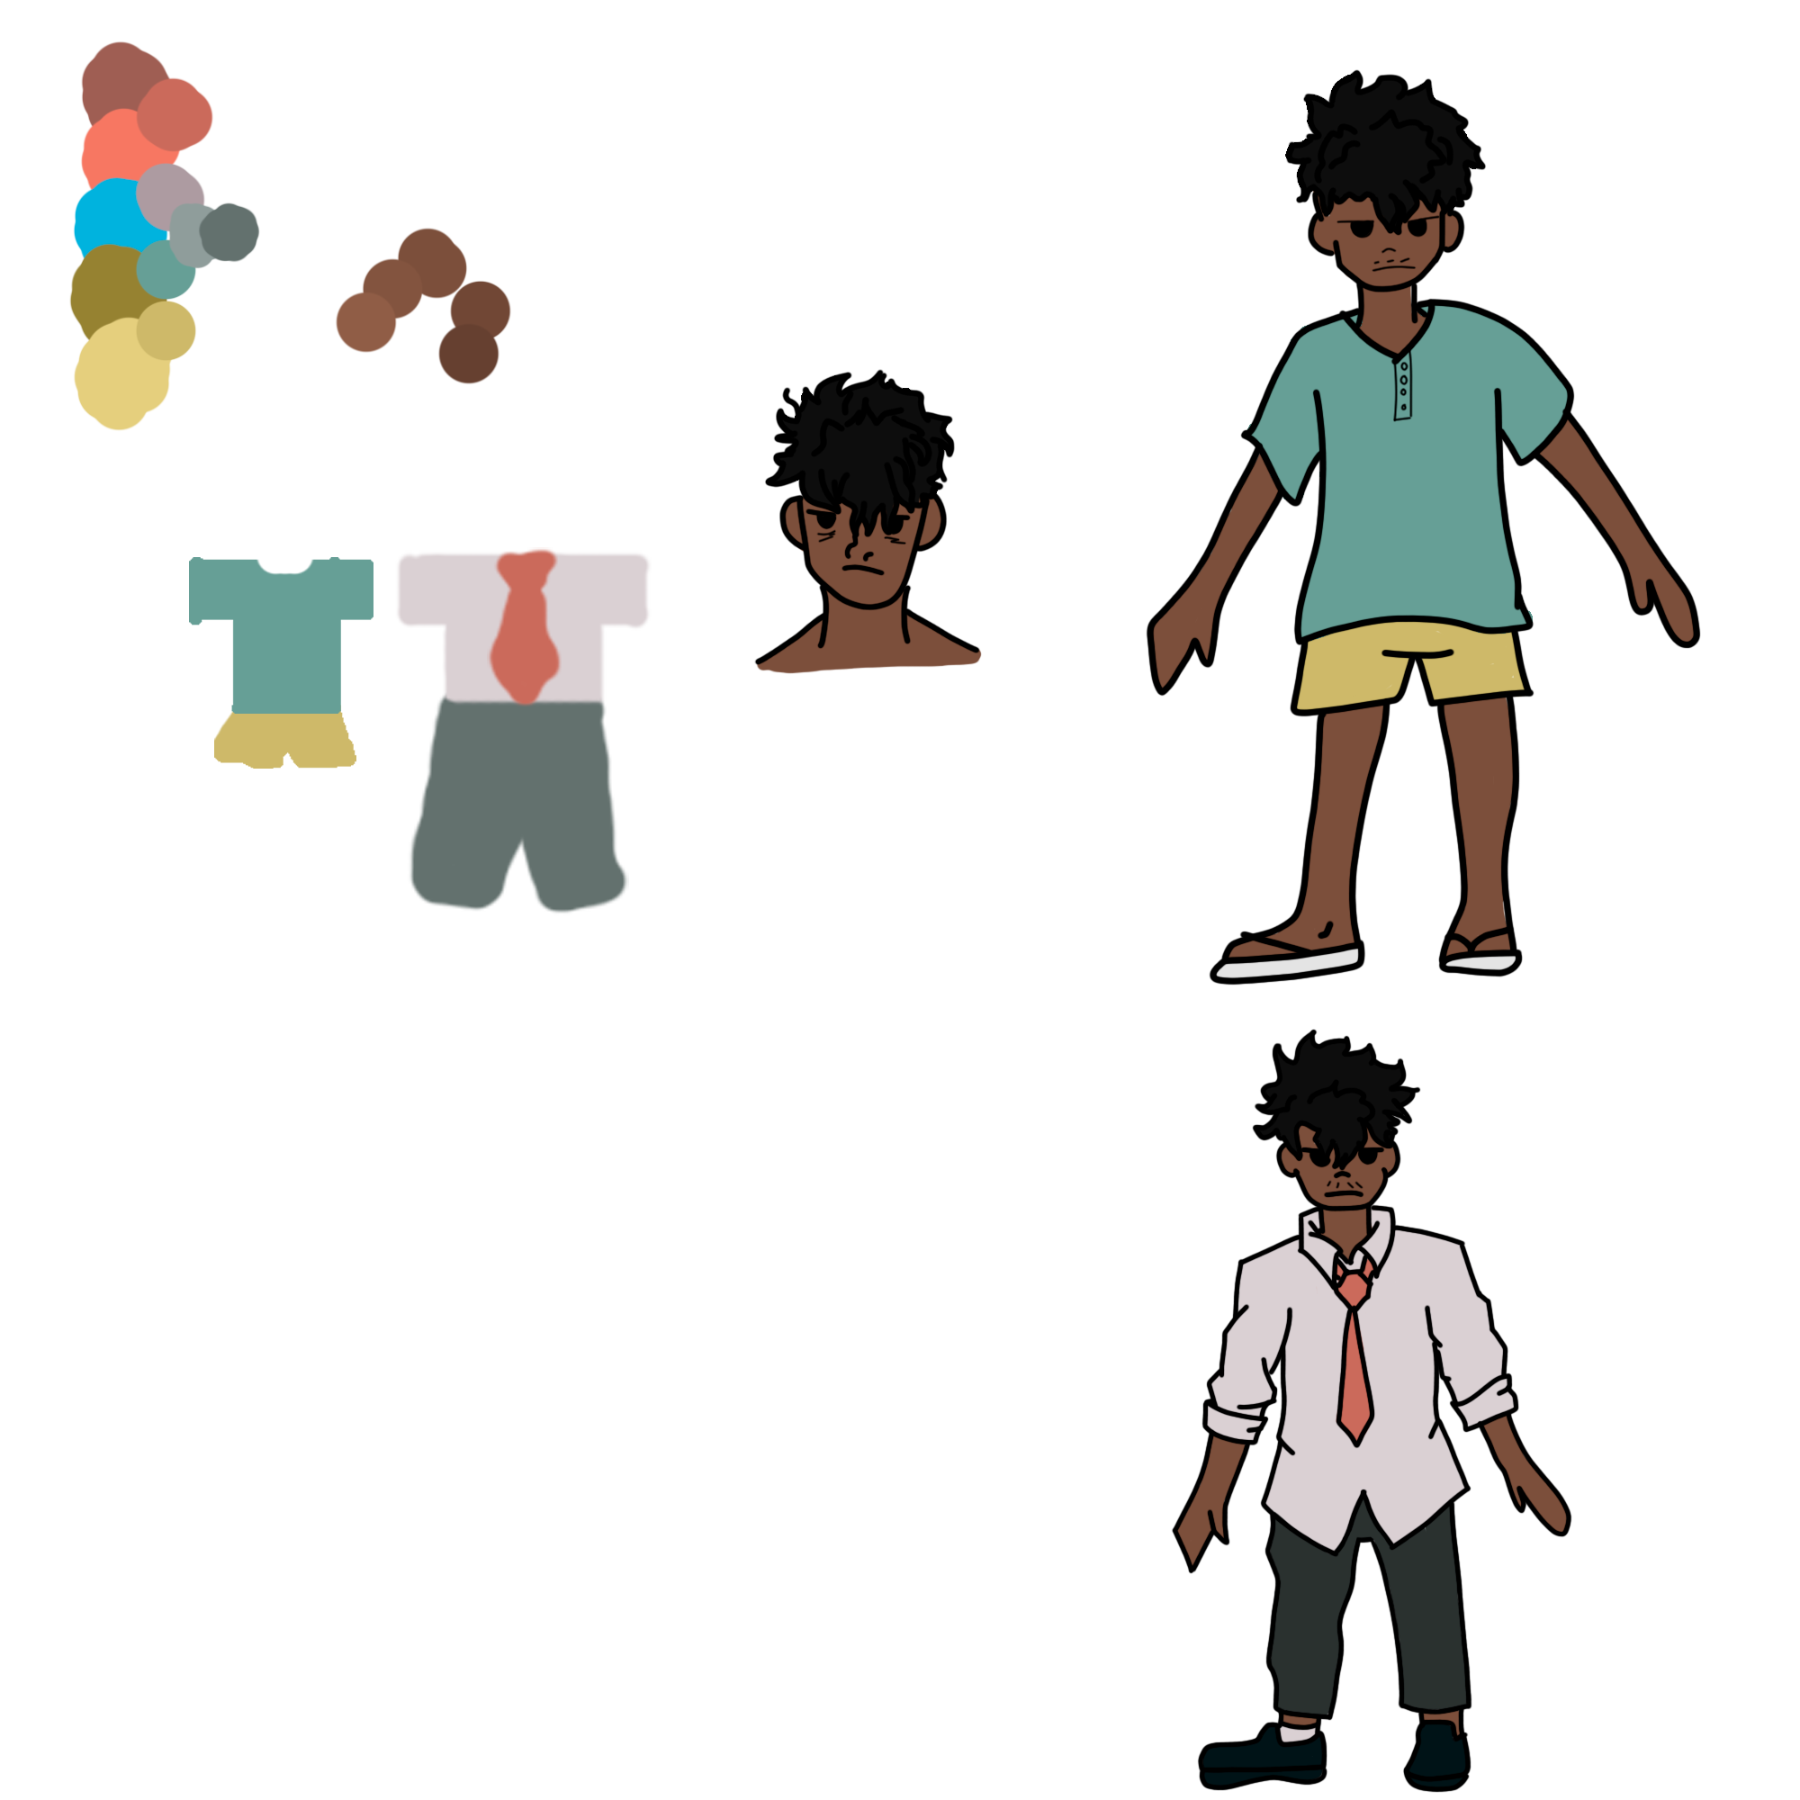

[Personagem.png](https://drive.google.com/file/d/1i_2adJgUHYaQHCLV6CXCi-pjXW20_MDT/view?usp=sharing)

| **Atividade** | **Como** | **Responsável** | **Causa/Efeito** | **Solução** | **Impacto** |
| --- | --- | --- | --- | --- | --- |
| Verificar se todos os botões do menu estão funcionando corretamente | Manualmente | Testers | Impossibilidade de abrir a cena do jogo ou de configurar algo específico do jogo | Procurar erros na programação e corrigi-los | Alto |
| Confirmar se os sons estão com transições suaves | Manualmente | Testers | Causar desconforto com o corte seco dos sons | Colocar efeitos mais suaves no início e na finalização dos áudios | Baixo |
| Verificar se o contador de reinicializações está funcionando corretamente | Manualmente | Testers | Falta de noção de quantas vezes o jogador morreu | Procurar erros na programação e corrigi-los | Baixo |
| Verificar se o botão de pause abre o menu de pause e congela o jogo | Manualmente | Testers | Morte do personagem caso o jogador saia do computador, já que o mesmo não estará pausado | Procurar erros na programação e corrigi-los | Alto |
| Verificar se o personagem consegue entender que está recomeçando | Manualmente | Testers | Falta de avanço na história | Procurar erros na programação e corrigi-los | Alto |
| Confirmar se o timer está com tempo suficiente para completar as tarefas | Manualmente | Testers | Impossibilidade de conseguir diferentes finais | Alterar o tempo do timer | Médio |
| Verificar se o timer está contando corretamente | Manualmente | Testers | Variação errada do tempo e noção errada do tempo restante | Procurar erros na programação e corrigi-los | Médio |